Szczegółowy opis dot. łóżko wraz z szufladą i blendą.
W związku z podzieleniem przetargu na części i możliwością wyłonienia więcej niż jednego Wykonawcy, Zamawiający, ze względu na utrzymanie jednolitego charakteru poszczególnych mebli, jest zmuszony do ograniczenia wybarwienia mebli do konkretnych kolorów:
- ilekroć w opisach technicznych mebli jest mowa o wybarwieniu płyty w kolorze białym, zamawiający ma na myśli kolor z wzornika firmy Egger o numerze W1000 ST09 lub równoważny. Zamawiający za równoważny uzna kolor biały RAL 9003 oraz powierzchnię matową jak najbardziej zbliżoną do płyty z ww. wzornika.
- W przypadku gdy Wykonawca zaproponuje równoważne wybarwienie lub strukturę płyty, Zamawiający będzie ją porównywał z wybarwieniem oraz strukturą z wzornika firmy Egger o numerze W1000 ST09.
Rysunek poglądowy struktury płyty W1000 ST09:
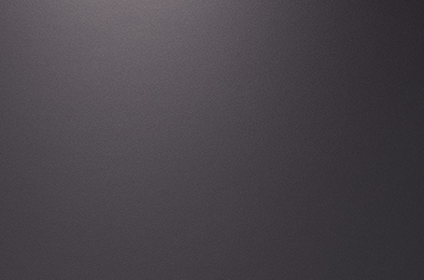
- ilekroć w opisach technicznych mebli jest mowa o wybarwieniu płyty w kolorze dąb, zamawiający ma na myśli kolor z wzornika firmy Egger o numerze H3730 ST10 lub równoważny. Zamawiający za równoważny uzna kolor o wybarwieniu i usłojeniu imitujący drewno oraz z matowo-błyszczącą strukturą powierzchni, jak najbardziej zbliżoną do płyty z ww. wzornika.
- W przypadku gdy Wykonawca zaproponuje równoważne wybarwienie lub strukturę płyty, Zamawiający będzie je porównywał z wybarwieniem oraz strukturą z wzornika firmy Egger o numerze H3730 ST10.

Rysunek poglądowy wybarwienia oraz struktury płyty H3730 ST10:
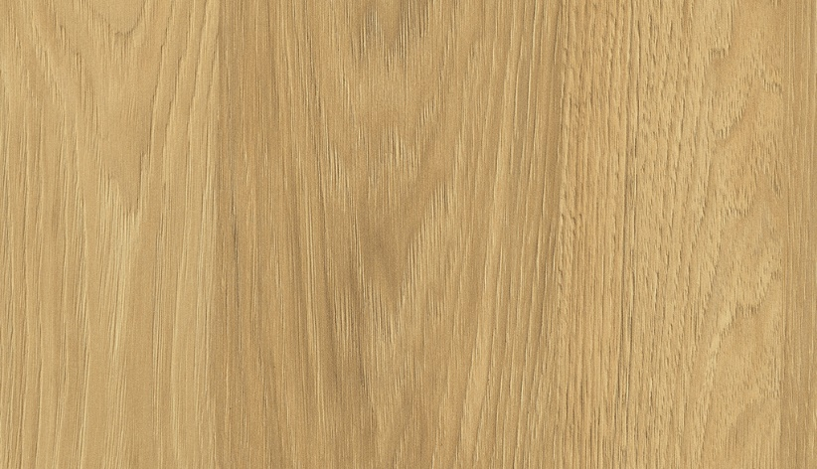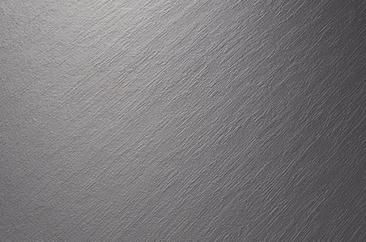

Uchwyty w szufladach, o parametrach:
W związku z podzieleniem przetargu na części i możliwością wyłonienia więcej niż jednego Wykonawcy, Zamawiający, ze względu na utrzymanie jednolitego charakteru poszczególnych mebli, jest zmuszony do ograniczenia uchwytów do jednego modelu - kod: UA02-0128-RM030-2-SU z firmy GAMET lub równoważny.
Zamawiający za równoważny uzna uchwyt o profilu L, wykonany z aluminium, malowany na kolor czarny mat o wym. między 158-160mm długości, 17-19mm wysokości, grubości 12/9mm.
Uchwyt aluminiowy, kolor czarny mat, przykręcany do frontu, długość 158 mm, wysokość 17 mm, grubość 9/12 mm o rozstawie śrub 128 mm.
Rysunek oraz zdjęcie poglądowe:

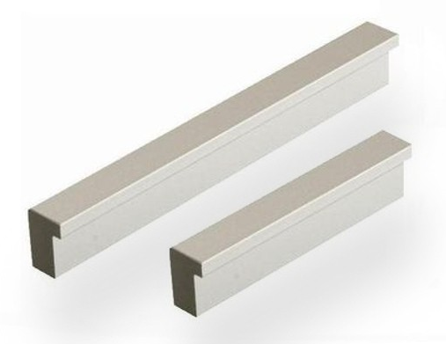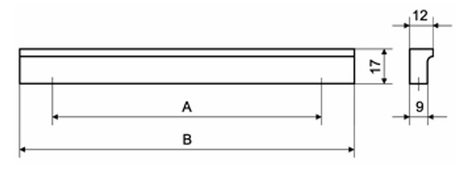

Ślizgi meblowe, o parametrach:
Ślizgi meblowe, wbijane na dwa gwoździe, o grubości 5 mm (+/- 1mm) i długości minimum 4,5 cm - każdy.
Po dwa ślizgi na płytę.
Ślizgi na całej powierzchni styku z podłożem muszą być płaskie, nie dopuszcza się ślizgów z przetłoczeniem.

Zdjęcie poglądowe:


